附件2


环境技术进步奖
提名系统使用手册

中国环境保护产业协会
环境技术进步奖奖励办公室

2021年3月

目录
第1章 提名者注册 28
1.1. 登录说明 28
1.2. 提名者账号注册 29
第2章 生成项目申报账号 32
2.1. 提名者登录系统 32
2.2. 生成项目申报账号 32
第3章 提名书填报 35
3.1. 填报人员登录 35
3.2. 填写提名书内容 36
3.2.1. 填写项目团队联系人信息 36
3.2.2. 填写提名书主件 36
3.2.3. 上传提名书附件 40
3.2.4. 提交并下载正式版提名书主件 41
3.2.5. 其他重要提示 42
第4章 联系方式 45

提名者注册

登录说明
1.1.1打开浏览器。建议使用firefox，其次选择谷歌浏览器或微软EDGE浏览器。若使用360浏览器，请使用“兼容模式”。
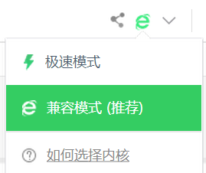

1.1.2访问中国环境保护产业协会官方网站（www.caepi.org.cn）首页“服务中心”中的“环境技术进步奖”栏目,然后点击页面左侧“项目提名”，进入提名系统。
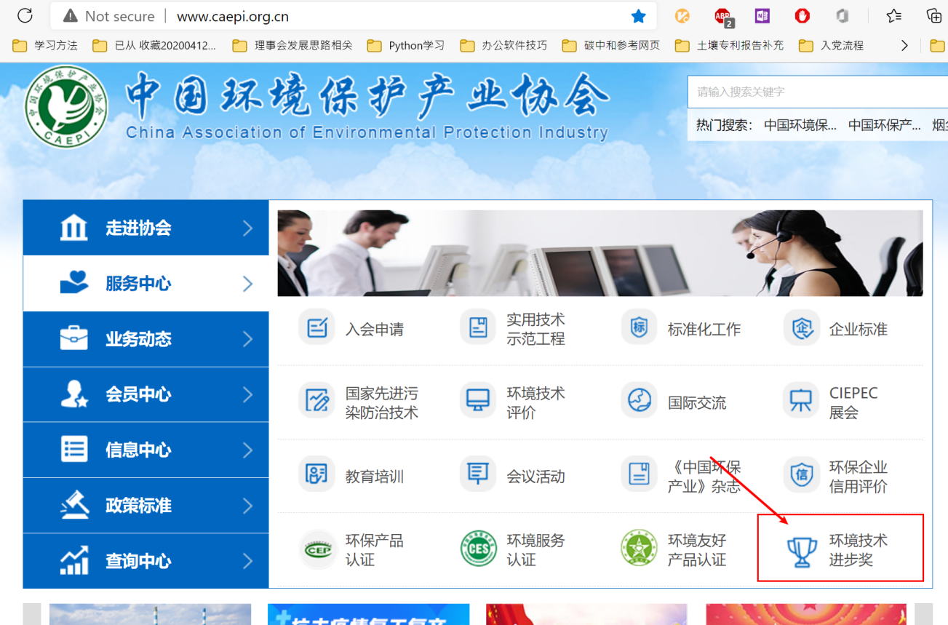
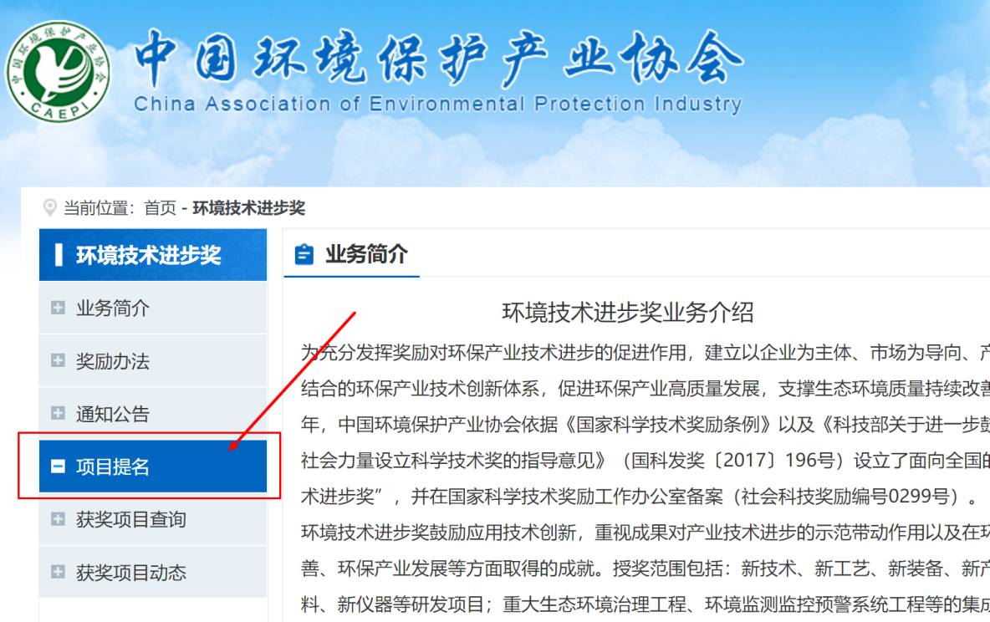

或者在浏览器直接打开以下链接，点击“项目申报”，进入提名系统登录界面。链接如下：http://36.112.71.172:81/caepijl/index.aspx

提名者账号注册
1.2.1点击“立即注册”按钮，在弹框上点击“提名者”按钮。
2020年已经注册的提名者，可使用原有账户名和密码登录。
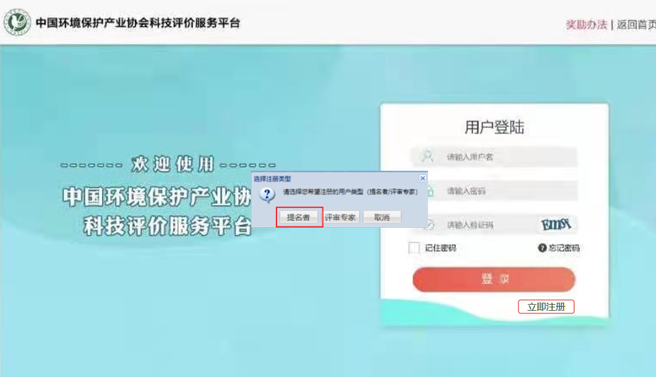
1.2.2阅读相关事项，点击“同意”按钮进入下一步。
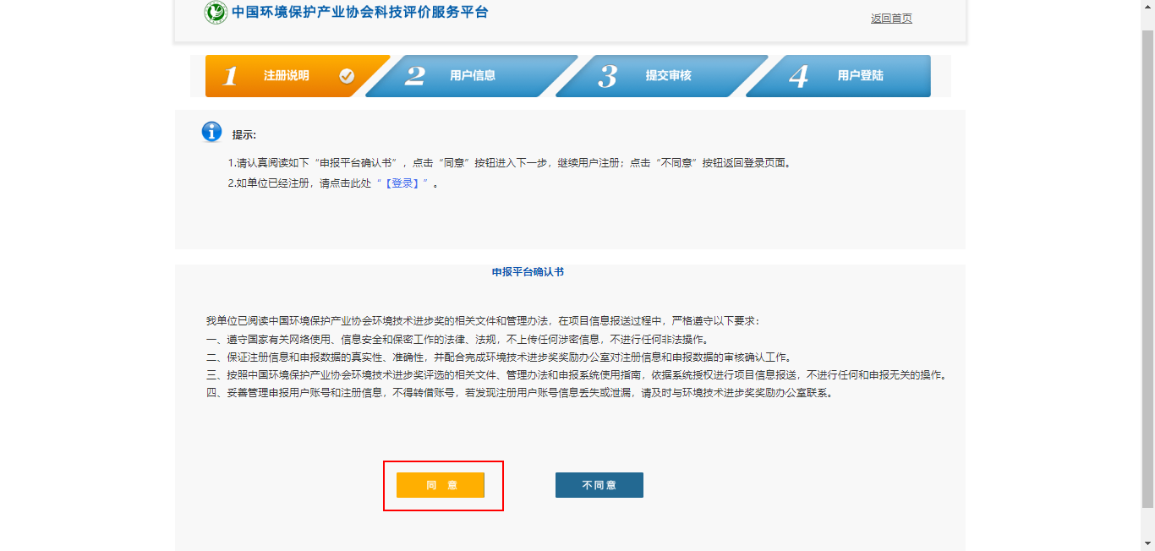
1.2.3输入注册“单位全称”（如是专家提名，可填入“专家所在单位名称+专家姓名”）和验证码，点击“下一步”按钮。
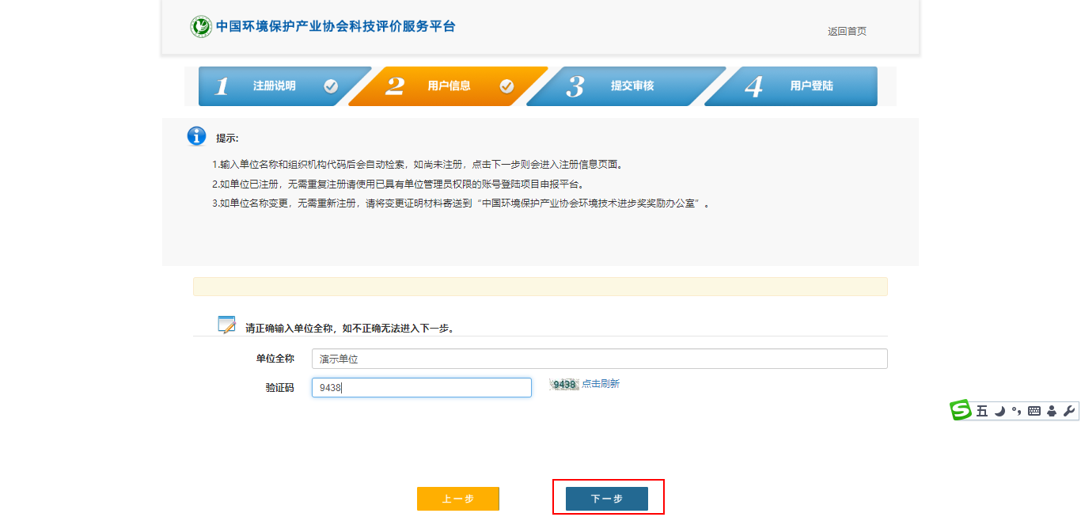
1.2.4输入相关信息，请勿漏填错填。
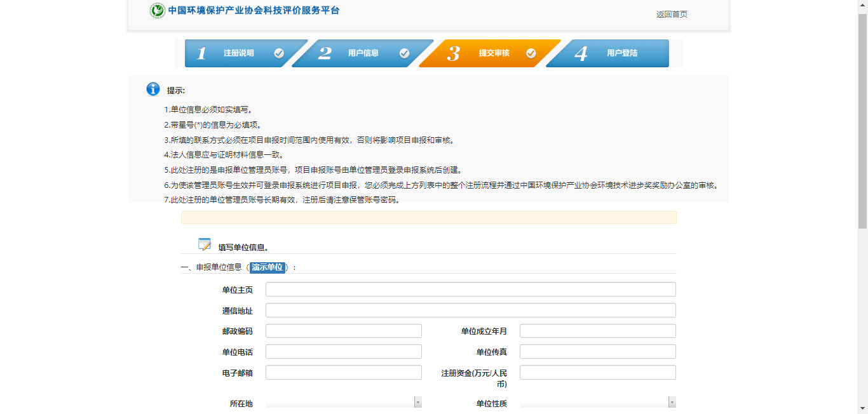
1.2.5填写完成后，点击下一步按钮。（请妥善保存注册填写的用户名和密码）
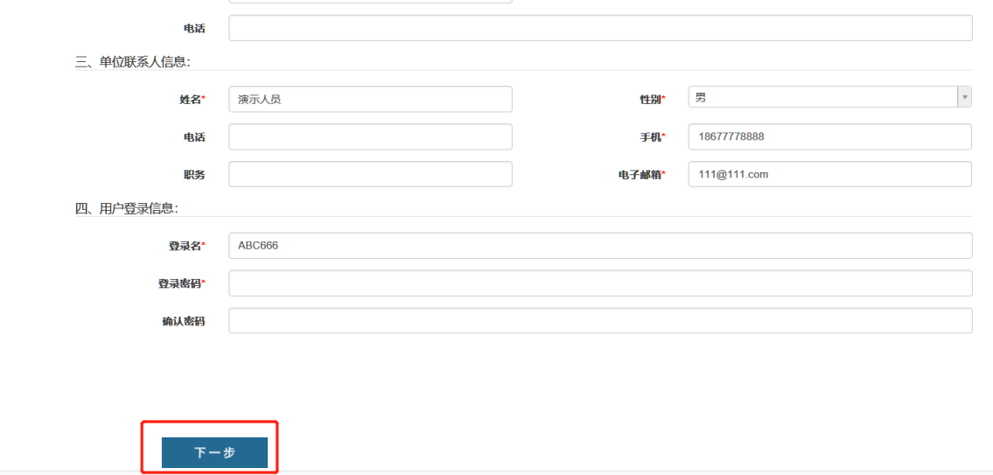

1.2.6等待审核通过，审核时间为一个工作日。审核通过后提名者可以使用注册的用户名和密码登录系统。登录地址不变。
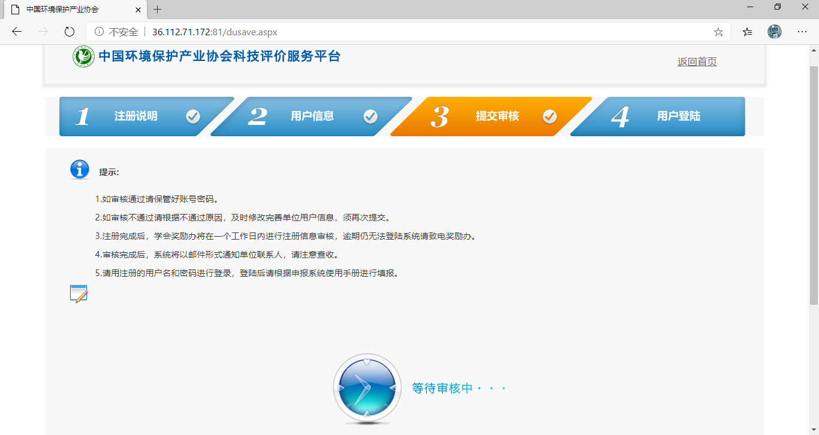

生成项目申报账号

提名者登录系统
2.1.1使用提名者账户、密码登录系统，进入提名者操作界面。
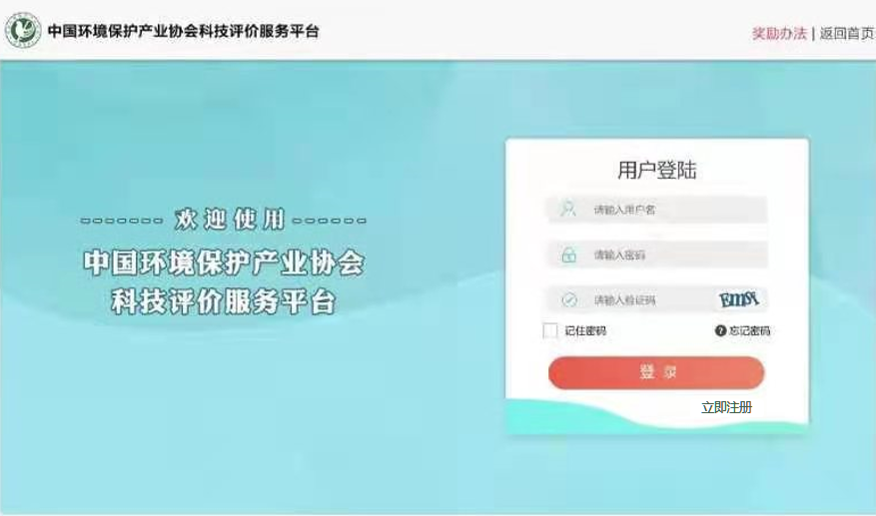

生成项目申报账号
2.2.1点击左上角的红色“奖励提名”按钮，选择提名类型。
（注：由于“单位提名项目”和“专家提名项目”相应的《提名意见书》的格式不同，请按照实际提名方式，准确选择提名类型）
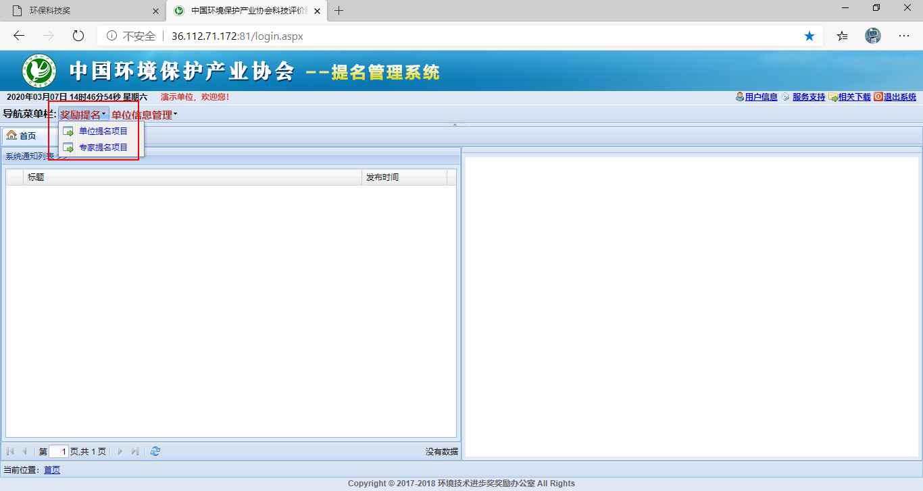
2.2.2点击左上角白色“奖种”下拉菜单，选中的“环境技术进步奖”。

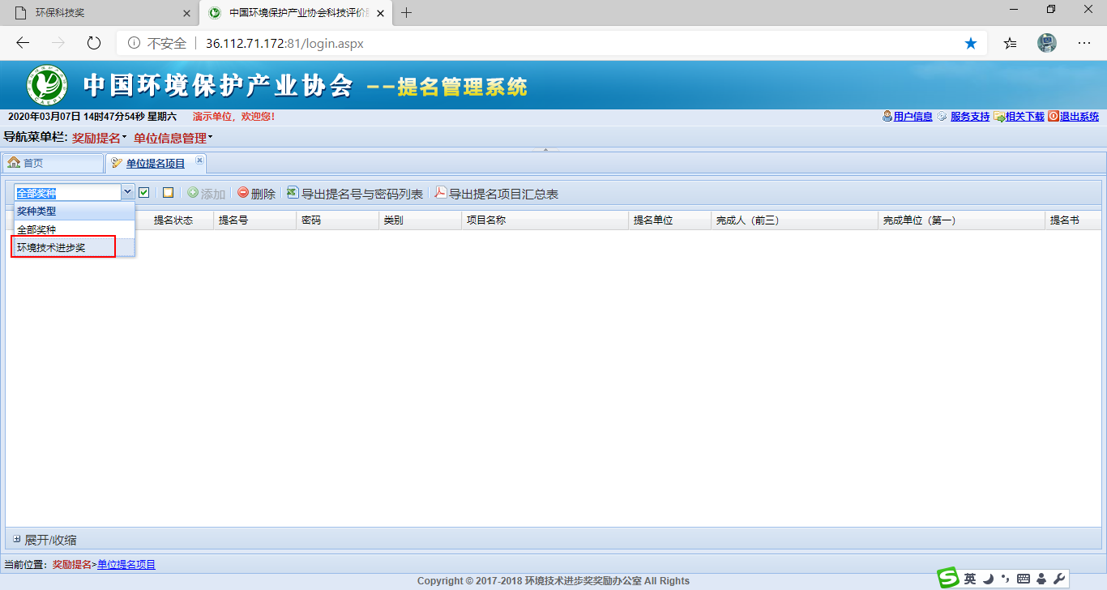

2.2.3点击带绿色+号的“添加”按钮（提名者可以添加多个项目申报账号）
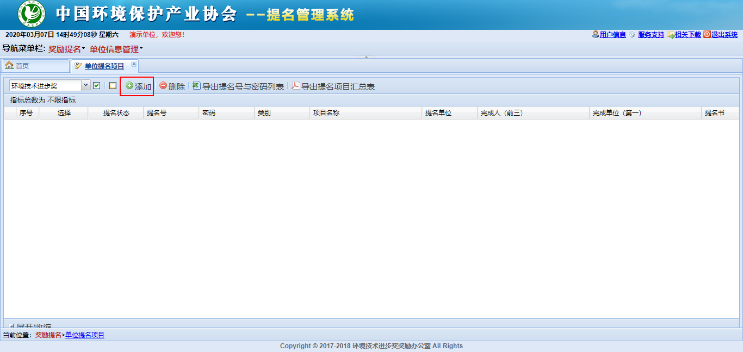
（注：如果在本手册2.2.1 中选择了“单位提名项目”选项，此时点击“添加”按钮，将直接生成项目申报账号。如果在本手册2.2.1中选择的是“专家提名项目”选项，点击“添加”后，需要先选择“3位正高级专家”或“1位院士+1位正高级专家”选项，录入专家姓名，才能生成项目申报账号。专家姓名录入界面如下图所示）
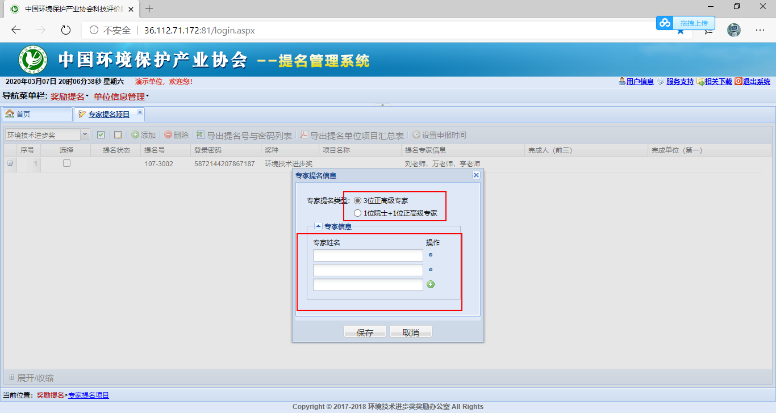

2.2.4生成的项目申报账号将以列表形式展示在页面。提名者可以点击“导出提名号与密码列表”按钮，下载包含项目申报账号的EXCEL表格文档。将项目申报账号交给项目填报人员。项目填报人员即可登录并开展提名书的填报工作。
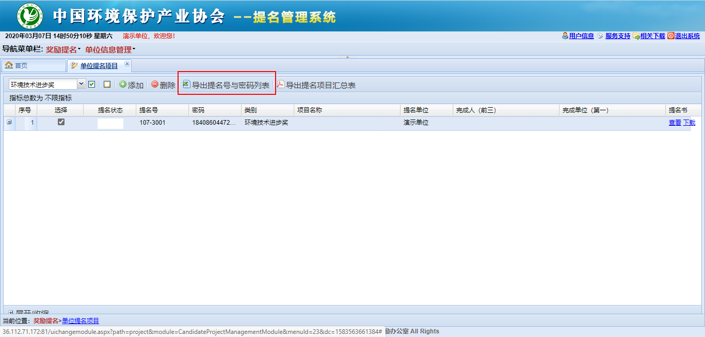
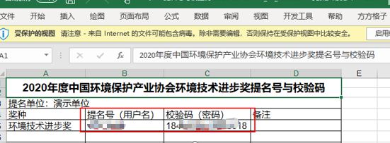

提名书填报

填报人员登录
3.1.1项目填报人员使用2.2.4中生成的项目申报账号、密码登录系统。

3.1.2点击左上角红色“奖励提名”按钮，选中蓝色字体“奖励提名”下拉按钮：
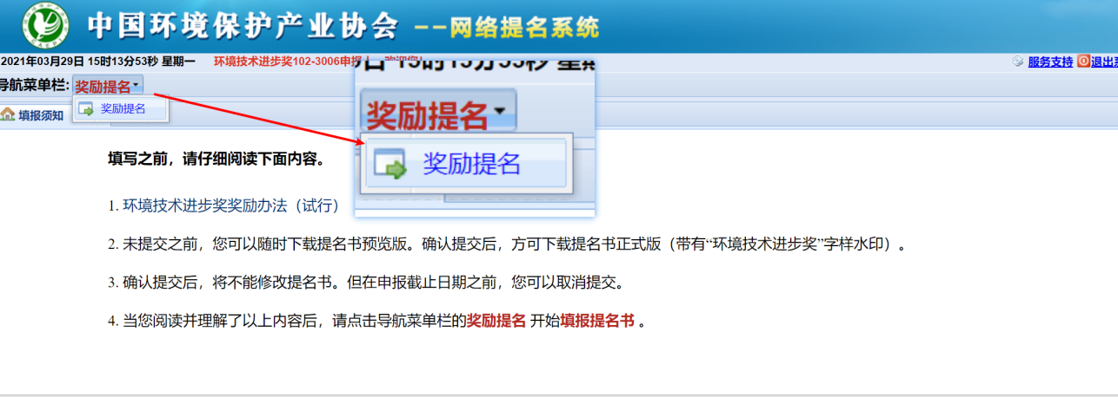

填写提名书内容
提名书的内容分为三大项：联系人信息、提名书主件、提名书附件。

填写项目团队联系人信息
环境技术进步奖奖励办公室、提名者、项目完成单位之间需要密切沟通，因此，第一步需要先填入准确的项目团队联系人信息。提名者应保证联系方式通畅，联系人工作稳定
填写界面如下图所示。
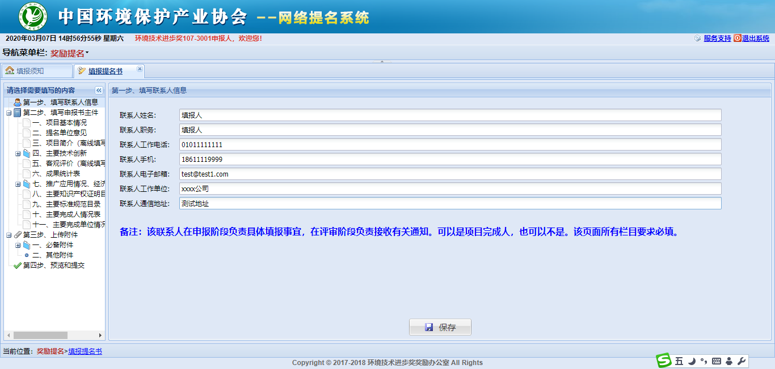

填写提名书主件
提名书主件内容又可分为在线填写部分和离线填写部分。离线填写部分都会在“请选择需要填写的内容”部分以“（离线填写）”标出。
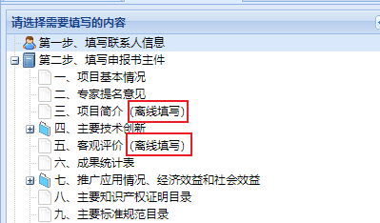
- 在线填写
对于需要在线填写的内容，依据相应的提示填写即可，界面如下图所示。
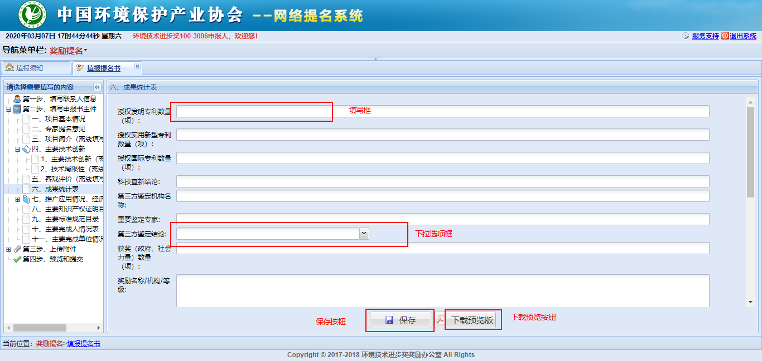
“主要知识产权目录”、“主要标准规范目录”、“主要完成人情况表”、“主要完成单位情况”等内容是以条目方式填报。请点击“添加”按钮，逐条填报。如下图所示。
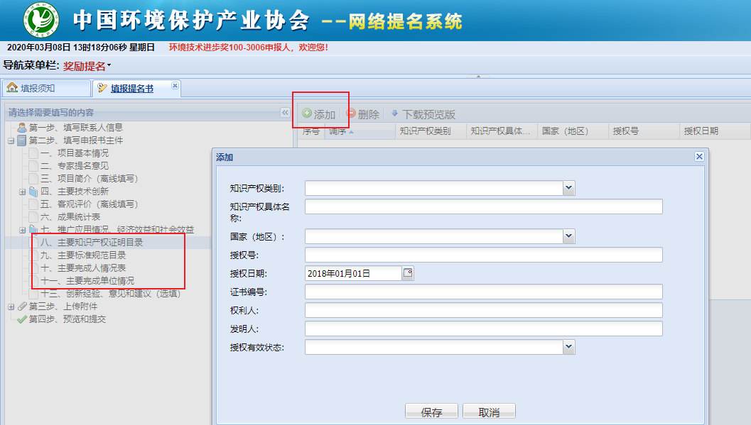
- 离线填写内容
对于需要离线填写的内容，可按照如下的步骤进行：
1）点击界面上的“1、下载填写模版”按钮，系统会提示下载相应部分的 WORD 文件模版。填报人员可以在自己的电脑上按照模板要求填写好内容，之后转成PDF文件。
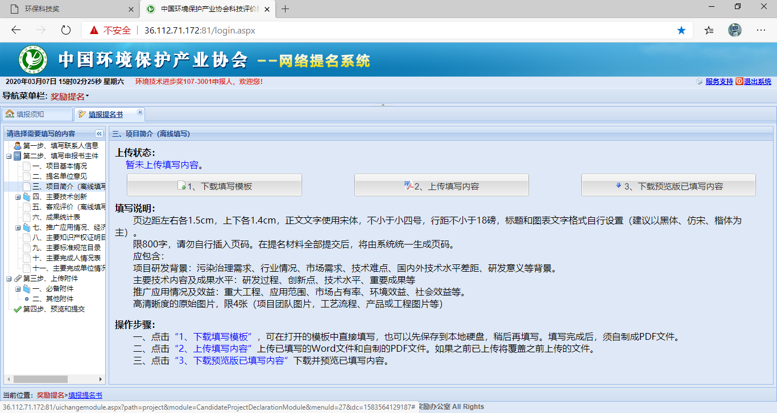
2）点击“2、上传填写内容”按钮，上传 WORD和PDF两种格式文件。
注意：各填报内容有字数或页数限制，如果超过限制无法上传。填写内容前，请认真阅读页面上的填写说明。
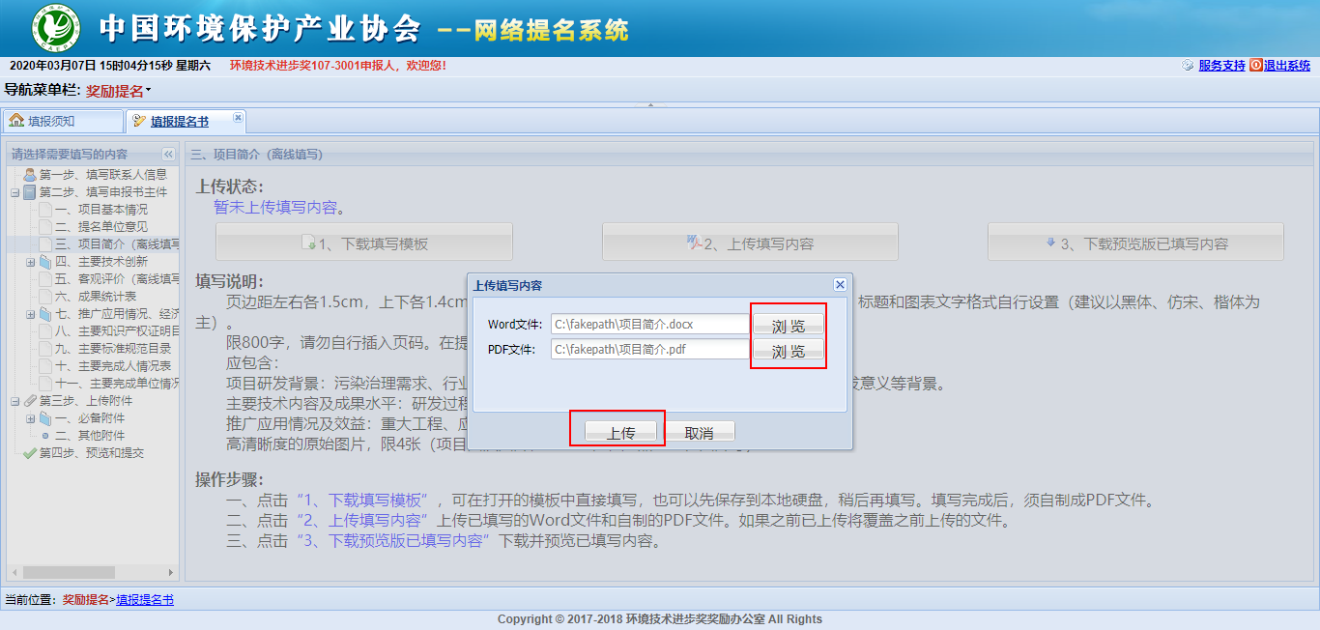
（注意：“三、项目简介”字数限制为800字，同时要求加入不多于4张的高清图片，因此，系统限制所上传文件不超过5页，其中第1-2页为文字，3-5页为图片。）
关于如何生成PDF文件：微软WORD软件的打印机选项中，选择“Adobe PDF”之后，即可生成PDF文件。如下图所示。
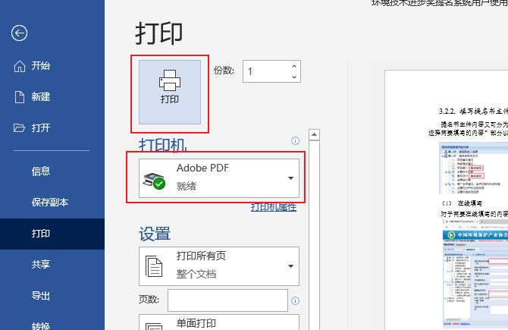

3）上传成功后，可点击“3、下载预览版已填写内容”按钮，下载预览文件进行查看。
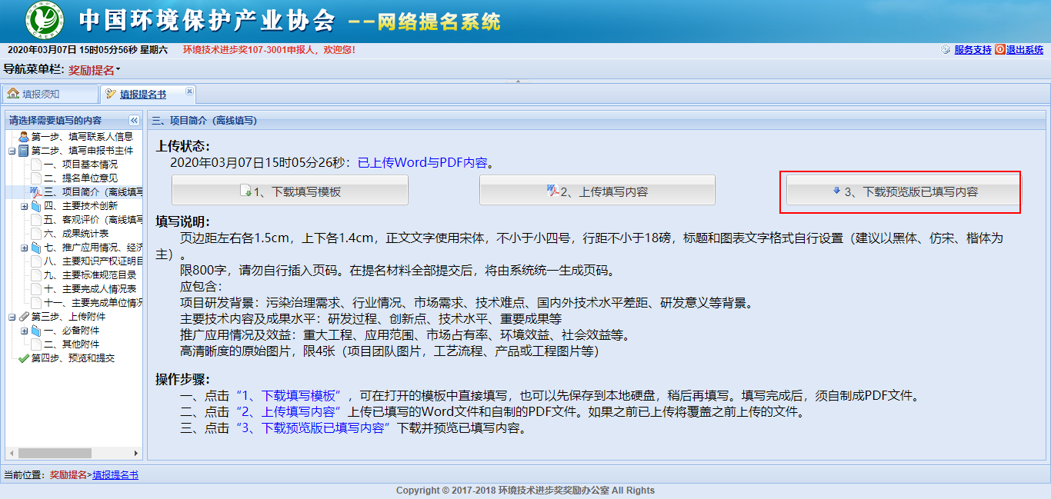
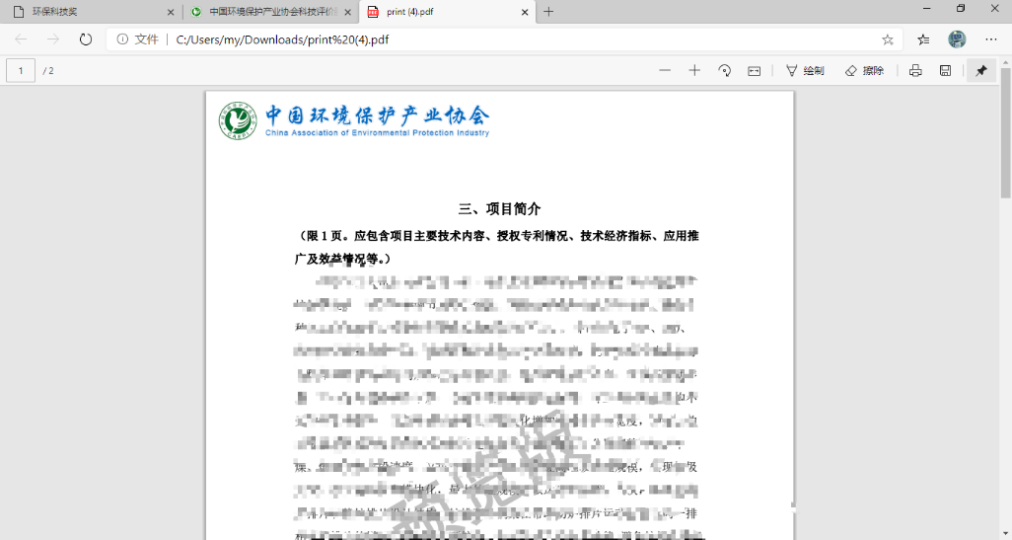
4）选填内容
“九、主要标准规范目录”为选填内容，如果项目无标准类成果，可以不填。（注：如有多个项目完成单位或完成人，参与同一项标准的编制工作，则仅填写在排名靠前的1个单位或1位人员及其在编制工作中的排名。重要标准的证明材料，请作为提名书的附件。）
“十二、创新经验、意见和建议”为选填内容，不作为评奖依据，也不会出现在下载的正式版提名书中。欢迎项目完成单位及提名单位，总结项目或团队创新经验，提出对行业创新发展的意见或建议；或提出对环境技术进步奖工作的意见和建议。
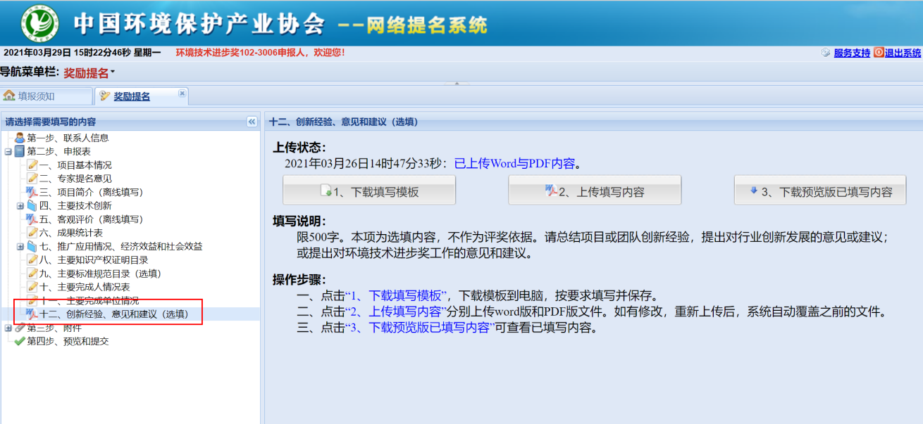

“六、成果统计表”主要用于统计项目产出成果的数量。如果项目未产出某种成果（如标准、论文等），可在对应填写框中填写“0”或在文字填写框中填写“无”。
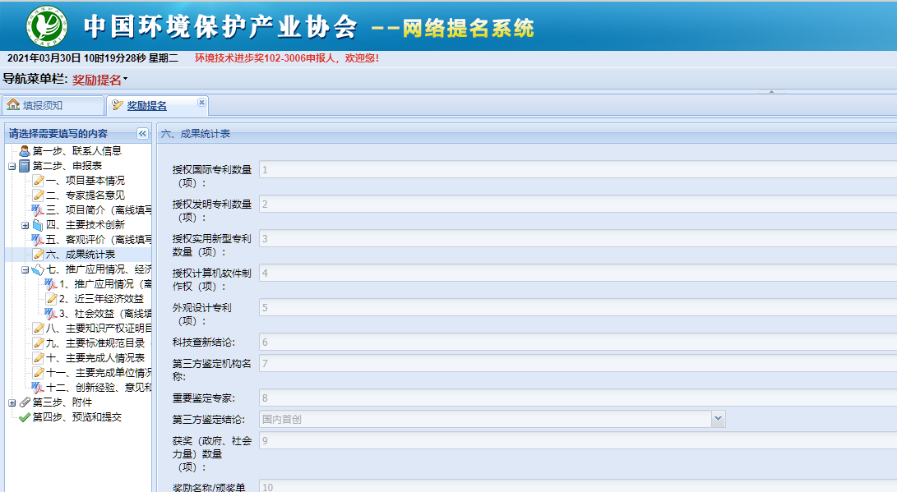

上传提名书附件
提名书附件需要逐一上传到系统中。
系统对附件文件格式、大小、数量有明确限制。超出限制的文件将无法上传。请注意提前掌握文件格式转换、压缩处理的方法。
附件上传界面如下图所示：
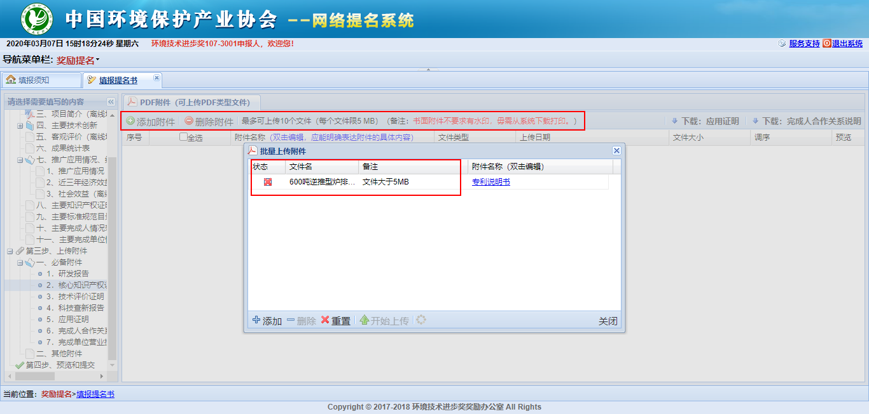
建议使用“类别-名称”的命名方式（如：“发明专利-一种xxxx的处理方法”），使得附件列表清晰有序。上传时或者双击已上传的附件名称，即可修改。
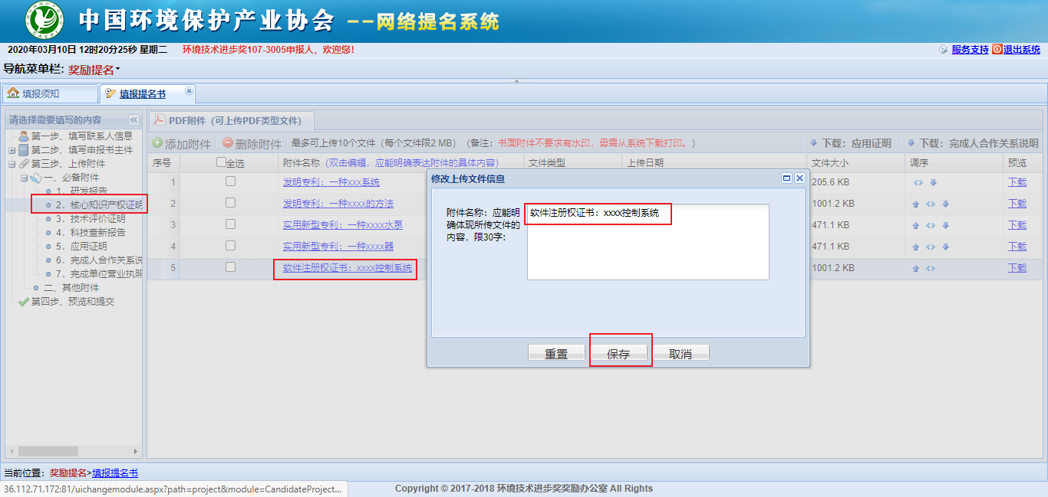

提交并下载正式版提名书主件
填报人员填写完各部分内容之后，点击“第四步、预览和提交”，再点击“确定提交”按钮后，可点击“下载正式版”按钮，获得PDF格式的提名书主件（不含附件），如下图所示。
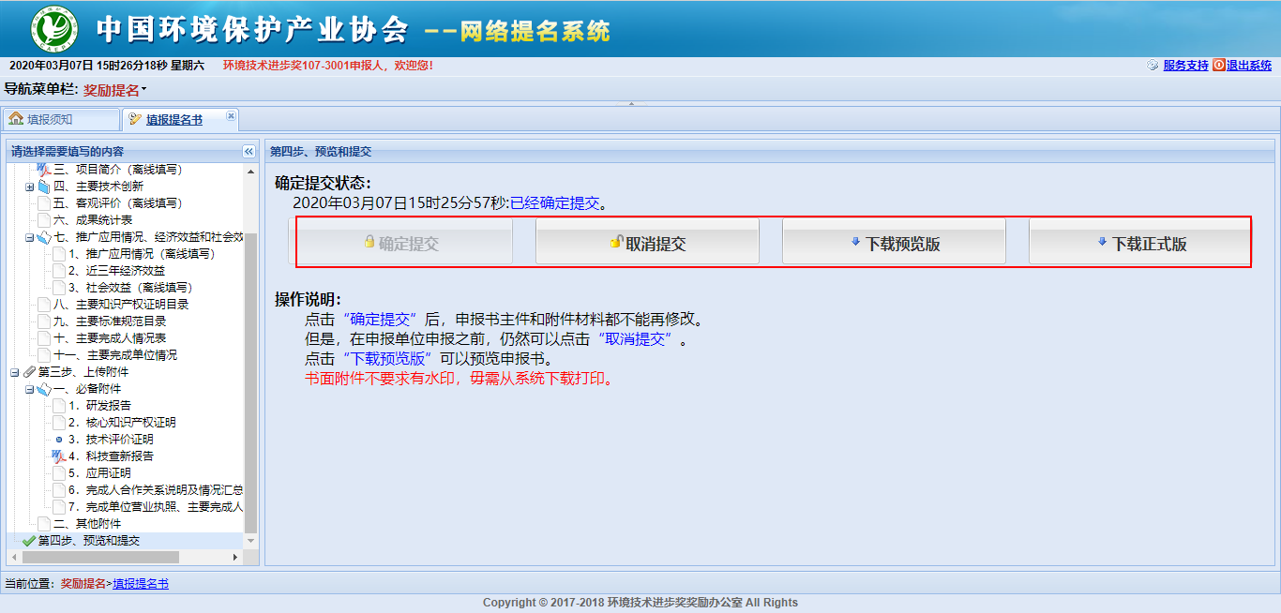
（注意：1、由于上传的附件不能满足清晰印刷要求。因此，下载的正式版提名书不包含附件文件。2、请填报人员准备清晰的附件文件，按照上传顺序与提名书主件合并装订，形成完整、有序、清晰的纸质版报送材料。）

其他重要提示
（1）提名书主件中项目所属“技术领域”、“技术应用行业”是项目分组的主要参考依据，请根据项目研究内容自行判断项目所属技术领域，并在下拉列表中选择1项技术领域。“技术应用行业”是指技术成果主要的应用于的工业行业，可以多选，不超过5项。
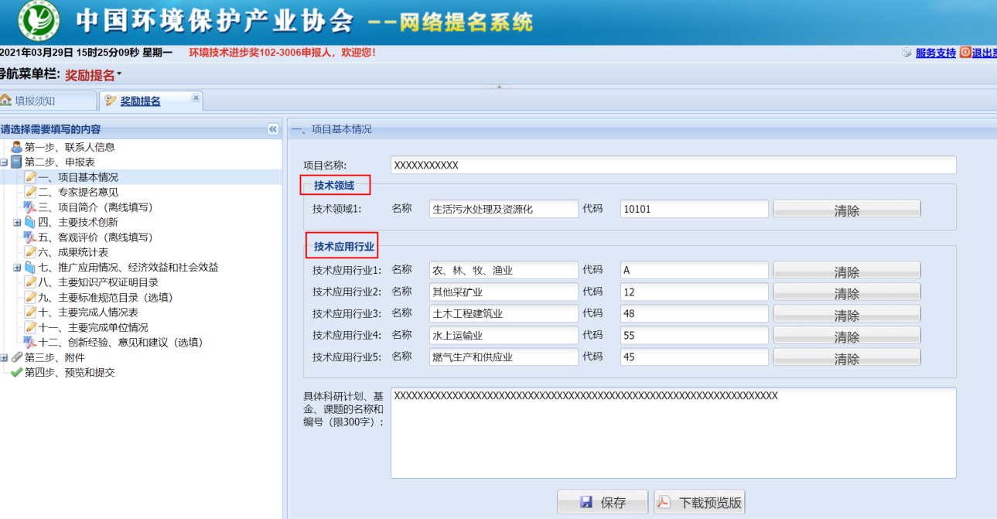
（2）如果在本手册的2.2.1中的提名类型选择为“专家提名项目”，在填报“专家提名意见”时，请双击每位专家姓名，填写专家提名意见。其中，排名第1位的专家应为“责任专家”。

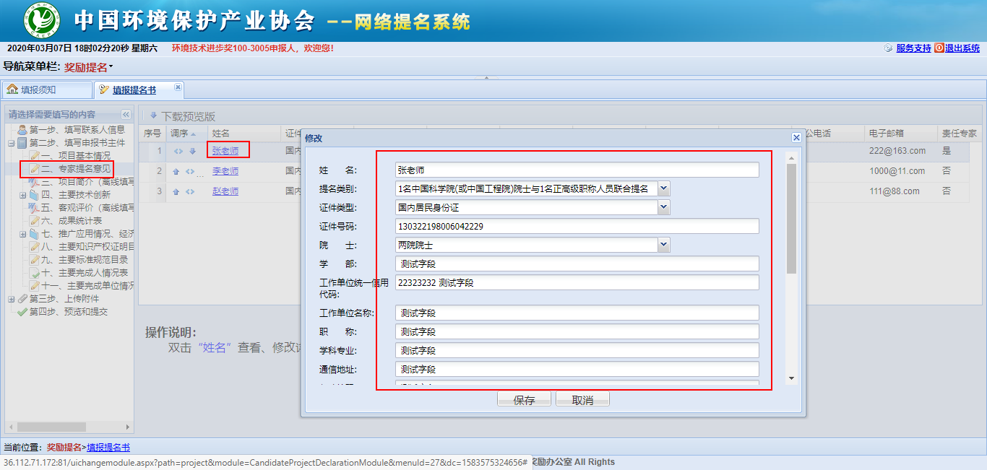
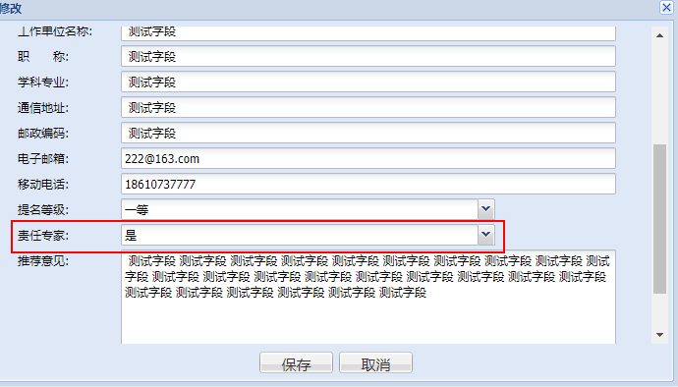
（请将排名第1位的提名专家选为责任专家）

（3）关于“主要完成人情况”、“主要完成单位情况”：
1）系统默认列表中排名第1位的完成人（或完成单位），为项目第1完成人（或完成单位）；请确保排序正确。
2）因完成人可能有工作单位调动，“主要完成人情况表”中 “工作单位”和“完成单位”有可能不同。“工作单位”是指完成人现今所在工作单位。“完成单位”是指完成人参与项目时所在的单位。
3）“主要完成人情况表”、“主要完成单位情况表”界面设置了单独的“提交”按钮，点击后可下载带有“环境技术进步奖”水印的打印版表格，方便各完成单位、完成人分头签字盖章。见下图。
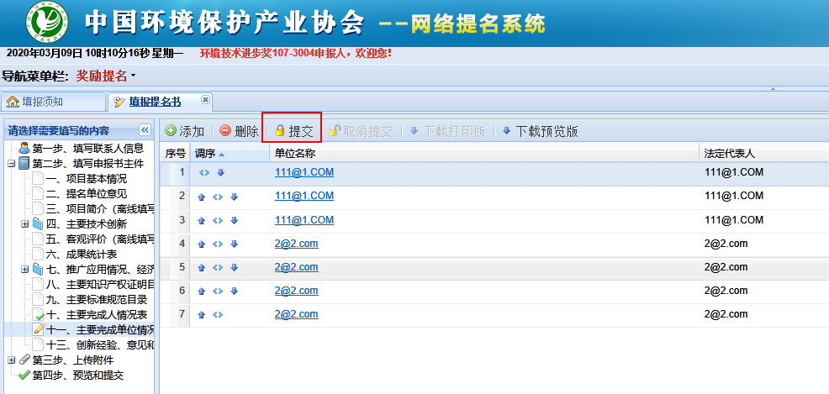
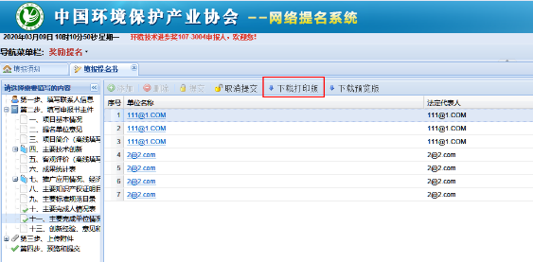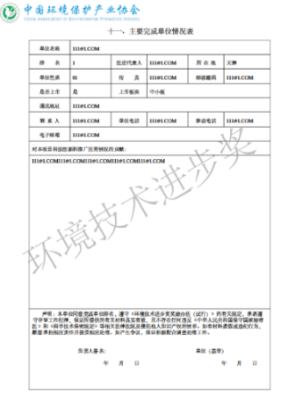

联系方式
欢迎加入提名工作QQ群，工作人员将在群中回答相关问题。
QQ群号：661934591
其他联系方式：
联系人：王睿 刘媛
电 话：010-51555012-808
邮 箱：jsj@caepi.org.cn
地 址：北京市西城区扣钟北里甲四楼 中国环境保护产业协会技术部（请注明“提名材料”）
邮政编码：100037

